Brandmeldetechnik in rauer Industrieumgebung -
Neues Montagekonzept für ESSER-Brandmelderzentralen

Neuss, 14.9.2012 - Das normenkonforme Installationskonzept für die Montage der ESSER-Brandmelderzentralen in einem Einbauschrank ist einzigartig am Markt und setzt neue Maßstäbe beim Einsatz in komplexen Industrieobjekten. Die „Schubladen“-Technik ermöglicht eine servicefreundliche und platzsparende Installation der Zentralen-Komponenten und der erforderlichen Peripherie. Basierend auf der bewährten Industriemontagetechnik mit abgesetzten Anschlussterminals können Ausbau und Anordnung der Anschlüsse objektbezogen variiert werden.

Einzelne Schubladen für Zentraltechnik, Energieversorgung und Notstromversorgung garantieren eine übersichtliche Aufnahme der Systemkomponenten, wobei die Installation bodennah an Anschlussterminals erfolgt. Diese können wahlweise rechts, links, hinten oder vorne im Standschrank ohne Hilfsmittel auf einem Tragschienensystem fixiert werden. Zwischen den Anschlussterminals und den Anschlussplatinen werden die Verbindungen durch konfektionierte, steckbare Verbindungskabel hergestellt, wodurch alle Anschlusspunkte bodennah verlagert werden. Für den Einbau ist ein Standschrank mit einer Mindesttiefe von 800 mm und einer 19“ Zoll Fixierung für hinten und vorne erforderlich. Für den Servicefall lässt sich die integrierte Bedieneinheit des Zentraleneinschubs nach vorne klappen und arretieren, sodass alle steckbaren Module servicefreundlich zugänglich sind. Die erforderlichen Akkumulatoren und Netzteile stehen fixiert in Schwerlastschubladen, die im Servicefall für einen notwendigen Austausch oder für erforderliche Messungen herausgezogen werden können.

1597 Zeichen (inkl. Leerzeichen)
Telefon-Kontakt: Dipl.-Ing. Joachim Meisehen, Marketing/Kommunikation +49 (0) 21 37/17-226

Hinweis: Die Textdaten und Feindaten können unter www.esser-systems.de im Bereich Service / Presse, unter dem Stichwort „Pressemitteilungen“, heruntergeladen werden.

Abbildung:

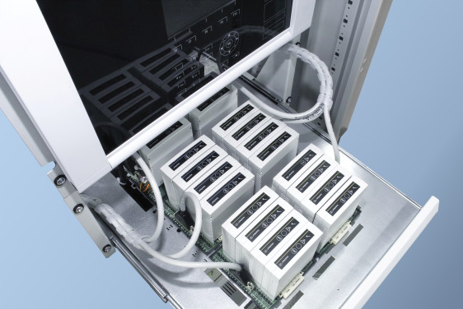

Flexibel und erdbebensicher – das neue Montage-Konzept von ESSER

Die Novar GmbH gehört zum Honeywell-Konzern und ist mit ihren traditionsreichen Marken Ackermann und ESSER führend im Bereich Brandmeldetechnik, Sprachalarmierung sowie in der Krankenhaus- und Pflegekommunikation.

Honeywell International (www.honeywell.com) ist ein diversifizierter Fortune 100-Konzern, der als führend in den Bereichen Technologie und Herstellung gilt. Honeywell beliefert Kunden weltweit mit Luftfahrtprodukten und -dienstleistungen, Gebäudesteuerungstechnologien (privat und kommerziell), Produkten für die Automobilindustrie, Turboladern sowie Spezialmaterialien. Honeywell agiert innerhalb der EMEA-Region (Europa, Mittlerer Osten und Afrika) in über 35 Ländern und beschäftigt dort rund 30.000 Mitarbeiter. Honeywell-Aktien werden in New York, London und Chicago an der Börse gehandelt. Weitere Informationen finden Sie unter www.honeywellnow.com.

Diese Veröffentlichung enthält vorausschauende Aussagen gemäß der Definition in Abschnitt 21E
des Securities Exchange Act (Wertpapierbörsengesetz) von 1934, einschließlich Informationen
zu zukünftigen Geschäftsprozessen, Finanzergebnissen und Marktbedingungen. Solche vorausschauenden Aussagen enthalten die für Geschäftsprognosen üblichen Risiken und Ungewissheiten wie in den Unterlagen gemäß des Securities Exchange Acts näher beschrieben.

